Dokumentacja zmian
Wprowadzono następujące ulepszenia w funkcjonowaniu Plansoft.org.

Nowe uprawnienia na poziomie Planisty

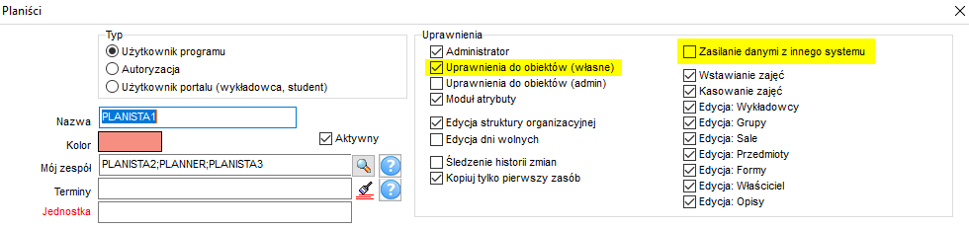
Uprawnienia do obiektów (własne)
Można teraz sterować, czy użytkownik może uruchomić funkcję nadawania uprawnień.

Aby wyłączyć dostęp do okna Uprawnienia wszystkim planistom, wykonaj:
update planners set EDIT_OBJ_PERMISSIONS='+' WHERE name <>'PLANNER';
commit;

Zasilanie danymi z innego systemu (Zablokowanie wprowadzania i kasowania danych)
Gdy włączona jest integracja z systemem USOS, można zablokować wstawianie oraz edycję planu studiów, słownika wykładowców, grup, sal, przedmiotów i form zajęć.

Aby włączyć tę funkcję, wykonaj:
update planners set IS_INTEGRATED='+' WHERE name <>'PLANNER';
commit;

Plan studiów: grupy przedmiotów
Dodano możliwość wyszukiwania przedmiotów wg grup przedmiotów, które można zdefiniować dla przedmiotu.

Aby zobaczyć grupy przedmiotów w Aplikacji należy wykonać kroki poniżej (zmiana ma wpływ na wszystkich użytkowników systemu):

Dodajemy nowy atrybut „Grupy przedmiotów” w oknie Przedmioty.
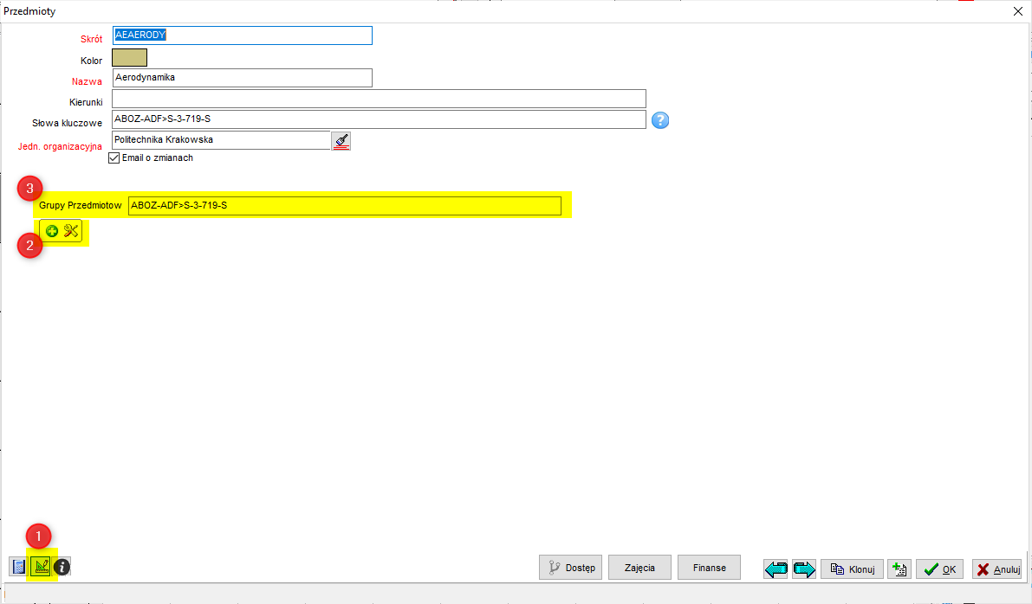

Narzędzia administracyjne > Atrybuty: Wydłużamy pole do 500:

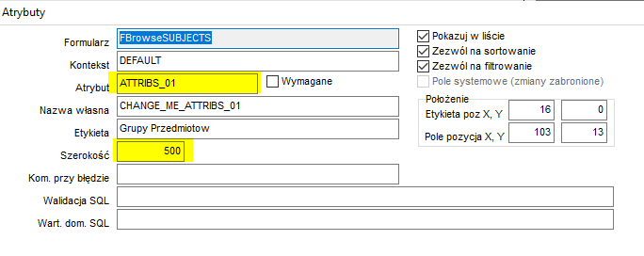
Ewentualnie wydłużamy pole do 500 w siatce:
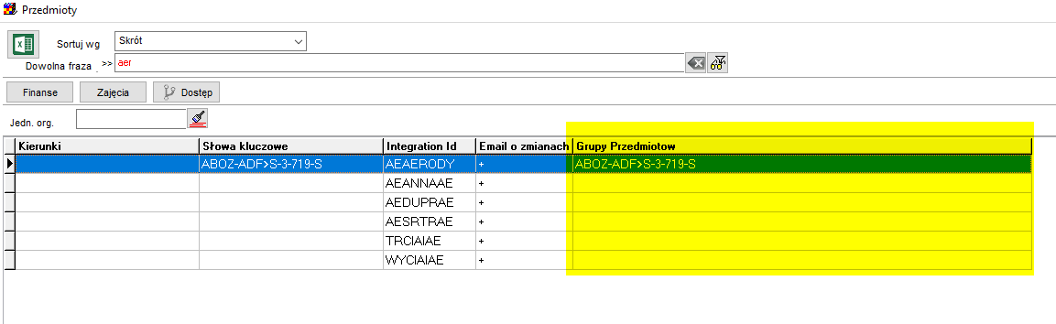
Zrobione!

W oknie Plan Studiów możemy filtrować dane wpisując kod grupy przedmiotów tutaj:
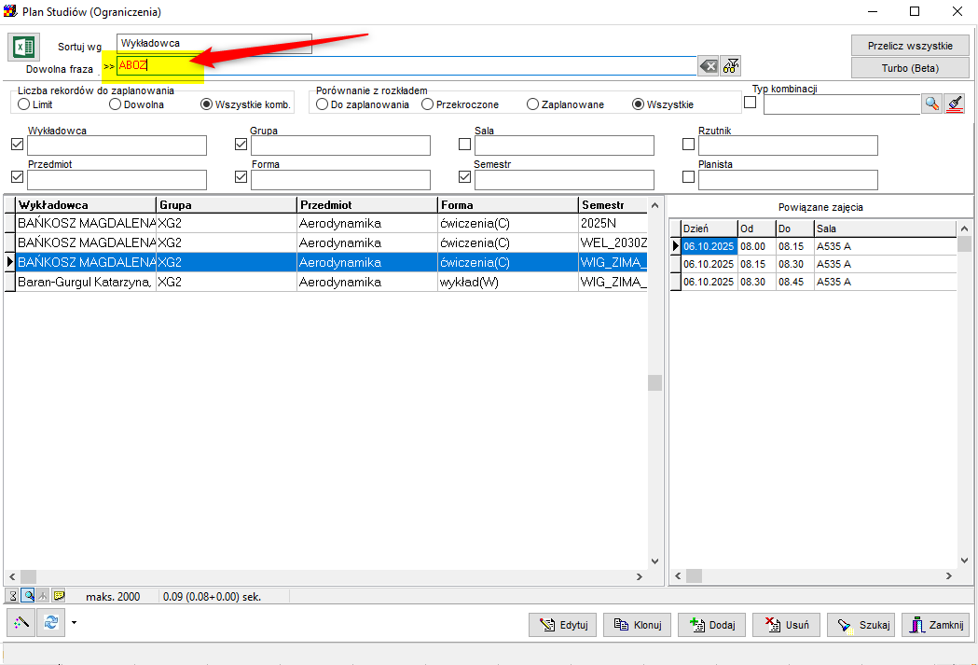

Uprawnienia do widoczności semestru
Obecnie dostęp do semestrów może być ograniczany w taki sam sposób, jak dostęp do wykładowców, grup, sal, przedmiotów i form zajęć. Każdy użytkownik, który ma dostęp do semestru, może semestr modyfikować.

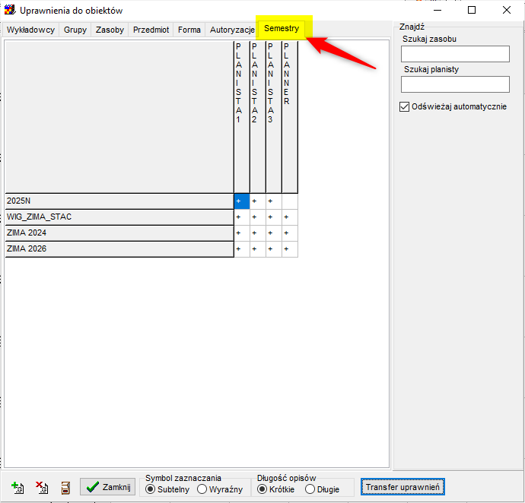

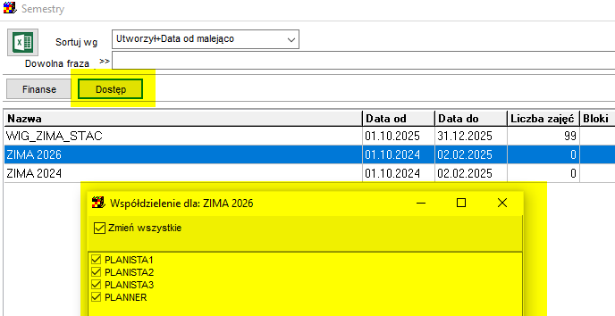

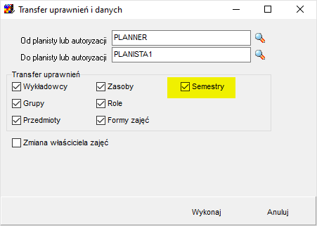

Kod cyklu
Kod cyklu jest parametrem planisty / autoryzacji (a nie parametrem globalnym systemu)

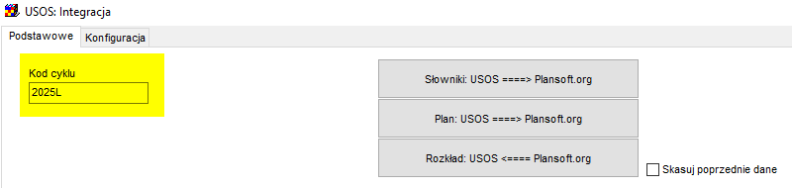

Wybór pakietu integracyjnego dla USOS w ustawieniach Aplikacji
Wprowadzono możliwość wyboru nazwy pakietu do integracji z USOS.
W ten sposób można budować niezależne integracje, specyficzne dla określonej uczelni.

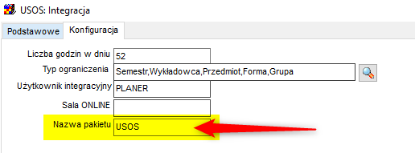

Konfiguracja USOS: Tylko dla administratorów
Zakładka Konfiguracja w oknie „USOS: Integracja” jest obecnie dostępna tylko dla użytkowników o uprawnieniach administratora.

Planista: Kod jednostki organizacyjnej
Obecnie planiście można przydzielić ID jednostki organizacyjnej.

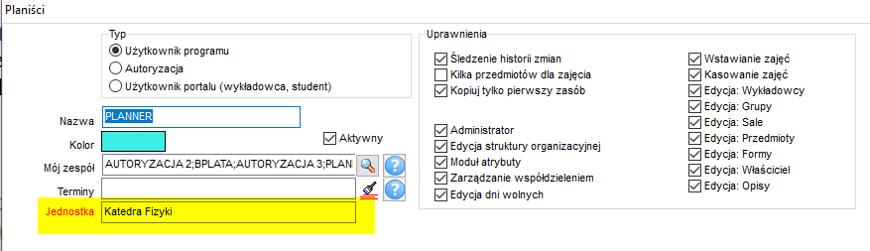

Kod jednostki organizacyjnej: 20 znaków
Obecnie można wpisać 20 znaków w pole kod jednostki organizacyjnej (było 10).
Zmiana została wprowadzona ze względu na integrację z systemem USOS.

Aby zobaczyć zmiany należy:
- Pobrać i zaktualizować najnowszą wersję Aplikacji ze strony https://www.plansoft.org/, zakładka Pobierz.
- Za pomocą SQL Developer wykonać aktualizację zawartości bazy danych
https://github.com/MaciejSzymczak/Plansoft.org/blob/master/cd/serverInstall/updates/2025.09.17.sql

